УТВЕРЖДАЮ
Директор МАОУ «Донская
реальная гимназия № 62»
___________ В.А. Симоненко

СОЦИАЛЬНО-ОБРАЗОВАТЕЛЬНАЯ ПРОГРАММА
для школьного лагеря дневного пребывания
«Юный турист»

Разработчик:
учитель начальных классов
Балаян Э.А.
МАОУ «Донская реальная гимназия» №62

Ростов-на-Дону
2022

СОДЕРЖАНИЕ

Пояснительная записка ……………………………………………...………………………………3
Цель и задачи программы…………………………………………………………..………………5
Методика реализации…………………………………………………………………………….….6
Содержание и механизм реализации…………………………………………………………..…...6
Кадровое обеспечение……………………………………………………………………………...11
Финансовое обеспечение……………………………………………………………………….….11.
Нормативно-правовые ресурсы……………………………………………………………………11
Материально-технические ресурсы………………………………………………………………..12
Структура управления…………………………………………………………………………..….12
Результаты……………………………………………………………………………………...…....13
Список литературы…………………………………………………………………………..……...14
Приложение………………………………………………………………………………………….15

- ПОЯСНИТЕЛЬНАЯ ЗАПИСКА

  - Актуальность программы

Программа содержит характер оздоровительно – познавательной деятельности с учащимися средней общеобразовательной школы. Учебно-воспитательный процесс требует от учащегося школы в основном умственного напряжения, в то время как биологическая сущность ребенка направлена на активную физическую деятельность и непосредственное познание окружающего его мира.
В настоящее время активно – оздоровительное направление деятельности не получает должного развития, поскольку из-за ведомственной разобщенности и отсутствие целевых установок на использование активного досуга нет стройной программы взаимосогласованных действий.
Создание такой программы актуально и предполагает решение целого комплекса проблем взаимодействия человека с природой:
- оздоровление детей на занятиях в условиях природной среды;
- формирование координационных функций;
- развитие творческой и исполнительской активности учащихся.
При этом адаптация организма ребенка к физическим нагрузкам предполагает необходимость их строгого дозирования по объему, продолжительности и напряженности в соответствии с полом и возрастом, что обеспечивает детский пришкольный лагерь.

1.2 Отличительные особенности программы
Содержание программы составлено с учетом принципов концентрического освоения окружающей деятельности, цикличности проведения оздоровительно – познавательной, спортивно- туристической деятельности.
Группа учащихся набирается в зависимости от состояния здоровья ребенка. Дети предоставляют медицинские справки о допуске к занятиям в туристском кружке, как и все дети, поступающие в пришкольный лагерь. Занятия проводятся в группе, так как дети должны «работать» в слаженном коллективе.

  - Новизна программы
В настоящее время туризм в представлении детей заключается в пассивном отдыхе около бассейна. Мы же ставим перед собой задачу познакомить детей с миром активного туризма, оценивая свои возможности покорения определенного маршрута. Показать детям альтернативные, от им привычных, варианты времяпровождения.

1.3 Объём и срок реализации программы:
Программа рассчитана на 21 день на протяжении всей смены (21 дней)
1 неделя: 3 часа с продолжительностью 45 минут;
2 неделя: 5 часов с продолжительностью 45 минут;
3 неделя: 5 часов с продолжительностью 45 минут;
4 неделя: 4 часа с продолжительностью 45 минут;
Возраст детей – 6,5-11 лет.
Охват: 25 человек

- ЦЕЛИ И ЗАДАЧИ ПРОГРАММЫ

Цель программы: Обучение, воспитание, развитие и оздоровление учащихся в процессе занятий спортивным туризмом, формирование устойчивого интереса к туризму.
Задачи:
Познавательная - Расширить кругозор детей, вовлечением в изучение мира с помощью личного знакомства с ним в туристских походах и путешествиях, привить исследовательские навыки, навыки наблюдения и описания, общения и взаимопомощи;
Развивающая - Развить личную и социальную активность учащихся, научить взаимопомощи и ответственности за других, навыкам самообслуживания без присутствия родителей;
Обучающая - Научить детей составлять план путешествия, участвовать в его организации, подводить итоги путешествия, ориентироваться на местности по карте и компасу, совершать пешие походы; Получить начальные навыки преодоления препятствий и участия в соревнованиях, освоить бивуачные навыки и навыки самообслуживания в походных условиях;
Мотивационная - Научить созданию комфортной обстановки в микроколлективе в условиях автономного существования группы, создать условия доброжелательности и взаимопомощи. Развить у детей мотивацию к продолжению деятельности в туризме;
Социально-педагогическая - Сформировать у детей общественную активность и положительное восприятие социума и своего значения для его развития, воспитать толерантность;
Эстетическая - Развить умение ценить красоту природы, ответственное отношение к ее сохранению, культуру поведения;
Оздоровительная - Сформировать потребность в здоровом образе жизни, знании своих физических возможностей, гигиенические навыки вне цивилизации.

Ожидаемые результаты
Ребенок, участвующий в программе «Юный турист», будет иметь возможность:
- овладеть туристской терминологией.
- приобрести первичные туристско-бытовые умения и навыки;
- сформировать представление о спортивно- туристической деятельности;
- повысить уровень коммуникативной культуры;
- сформировать коллектив, способный к слаженным действиям по обеспечению жизнедеятельности на природе в однодневном походе в любое время года;
- участвовать в соревнованиях.

- МЕТОДИКА РЕАЛИЗАЦИИ
  - Основные принципы реализации программы:

Принцип научности и доступности – все предложенные мероприятия, направлены на укрепление психофизического здоровья, являются научно обоснованными и практически апробированными; основывается на игровом методе.
Принцип системности и последовательности - основным условием для соблюдения рациональной последовательности являются задания постепенно нарастающей трудности: от простого к сложному.
Принцип наглядности - при согласованной работе нескольких анализаторов (зрительного, слухового, двигательного и др.) дети и родители точнее воспринимают материал.
Принцип интеграции – адаптированность программы в разные виды детской деятельности.
Принцип дифференциации - учёт возрастных особенностей развития детей; адаптированность материала к сезонным условиям.
Принцип создания благоприятной среды для усвоения первых туристических навыков, норм и правил здорового образа жизни каждого ребёнка, для развития двигательной активности.
Принцип единства с семьей предусматривает соблюдение единых требований детского сада и семьи в вопросах воспитания, оздоровления, двигательной активности, развития двигательных и культурно-гигиенических навыков.

  - Основные методы, используемые для реализации программы «Юный турист»:

-метод проектов и исследований;
-игровой;
-групповой работы,
-индивидуального подхода;
-дифференцированный метод;
-опережающего задания; анализ и самоанализ; ТСО;
- наглядный.

- ОСНОВНОЕ СОДЕРЖАНИЕИ МЕХАНИЗМ РЕАЛИЗАЦИИ ПРОГРАММЫ
  - Основное содержание
Значение туризма (прогулок и экскурсий) и краеведение для оздоровления организма человека, познание окружающего мира и самого себя. Польза чистого воздуха парков, лесов и полей для организма человека. Укрепление костно – мышечной системы, сердца, легких и других органов человека при активном передвижении на прогулках и экскурсиях.
Расписание мероприятий программы.
Дата | Мероприятие | Описание | Место проведения
1.06. | Лекция - введение | Роль туризма в жизни человека, объяснение воспитанникам значимость и актуальность туризма в их жизни. | Кабинет отряда
2.06. | «В путь!» | Знакомство с постоянным снаряжением туриста: карта, план местности, условные знаки, компас. | Кабинет отряда
3.06. – 8.06. | Туристское и экскурсионное ориентирование | Ориентирование по сторонам горизонта  Ориентирование на местности  Виды туристского ориентирования  Экскурсионное ориентирование | Кабинет отряда
9.06. | «Попал в беду» | Оказание первой доврачебной помощи. Лекция-практика на манекенах. | Медицинский кабинет
10.06. | Спортивная игра | Преодоление препятствий, командный забег с препятствиями. | Спортивная площадка
13.06. | Зарядка | Спортивно-оздоровительные упражнения, которые помогут подготовиться к восхождению в гору. | Спортивная площадка
14.06. | Мастер-класс «АЗИМУТ» | Ориентирование по азимуту. Азимут - это угол, образуемый в данной точке на местности или на карте между направлением на север и направлением на какой-либо предмет. Дети с легкостью овладеют навыками ориентирования. | Школьный двор
15.06. | Лекция | Выступление опытного туриста на тему «Правила поведения в горах». | Кабинет отряда
16.06. | Выход- экскурсия | Веревочный парк. Безопасный вид развлечения для будущих туристов. | Веревочный парк
17.06. | Планирование и организация экскурсионного похода | Ребятам, с помощью педагога, необходимо выбрать объект предстоящей экскурсии, найти историческое сопровождение. Попробовать себя в роли экскурсовода. (Приложение 2). | Танаис
20.06.-23.06. | Спортивно – оздоровительный туризм | Пешеходный туризм (применение на практике)  Полоса препятствий пешеходного туризма  Туристские узлы и их применение на практике  Лыжный туризм | Школьный двор
24.06. | Игра-квест | Поиск сокровищ в глухой местности. Ребятам необходимо найти сокровища, пользуясь картой, понимая все условные обозначения и вспоминая навыки работы с компасом. | Школьный двор
27.06. | Кино | Просмотр фильма «Савва. Сердце воина», о юном туристе. «У всех есть свои личные причины, чтобы идти к Волшебнику. По пути к своей цели, друзьям предстоит преодолеть множество препятствий, узнать страшные тайны и вступить в битву с войском обезьян и коварной Мамой ЖоЗи.» | Актовый зал
28.06. | «И тебя научим быть туристом» | Создание памятки для будущих туристов, с указанием всех основных моментов теории туризма. (Приложение 1) | Кабинет отряда
29.06. | Выход-практикум | Парк Собино, масштабное соревнование – ориентирование по азимуту. | Парк Собино

4.2 Механизм реализации программы
Механизм для работы программы:
-Четкое распределение ответственных лиц за реализацию программы;
- Предварительная подготовка и обучение вожатых (в течение года до начала смены, мастер – классы, педагогические площадки в ходе реализации программы)
- Обеспечение методической литературой, интернет – ресурсами
- Высокий уровень профессионализма специалистов, обеспечивающих реализацию программы
- Подготовка материалов для проведение мероприятий ( презентации, видеоролики, сценарии квестовых игр, сопутствующий реквизит).

5. КАДРОВОЕ ОБЕСПЕЧЕНИЕ
В реализации программы участвуют:
- начальник лагеря;
- завуч по воспитательной работе;
- воспитатели;
- инструкторы по организационно-массовой работе (педагоги-организаторы и\или руководители творческих объединений);
- медицинские работники;
- служба питания и работники пищеблока;
- обслуживающий персонал.

Для знакомства с программой и спецификой лагеря организуется информационно-методические встречи с родителями.
Медицинское обслуживание осуществляется медицинским персоналом Донской реальной гимназии №62.

- ФИНАНСОВОЕ ОБЕСПЕЧЕНИЕ
Финансирование для реализации программы в школьном лагере дневного пребывания осуществляется за счет средств гимназии

- НОРМАТИВНО-ПРАВОВЫЕ РЕСУРСЫ

- Федеральный закон от 10.12.1995г. № 196-ФЗ «О безопасности дорожного движения»;
Правила дорожного движения Российской Федерации (утверждены Постановлением Совета Министров- Правительства РФ от 23.10.1993г. № 1090 (с изменениями и дополнениями);
- О внеурочной деятельности и реализации дополнительных общеобразовательных программ (Приложение к письму Департамента государственной политики в сфере воспитания детей и молодежи Министерства образования и науки РФ от 14.12.2015г. № 09-3564);

- МАТЕРИАЛЬНО-ТЕХНИЧЕСКИЕ РЕСУРСЫ
- нормативные документы, определяющие формы туристско-краеведческой деятельности учащихся.
- туристская периодика (газеты, журналы, сайты)
- видеотека
- авторские презентации
- принтер
- мультимедийный проектор
- наградной материал.

- СТРУКТУРА УПРАВЛЕНИЯ
Структура управления деятельностью всей смены выстраивается, исходя из принципа взаимосвязи педагогического управления и самоуправления.
Общее руководство деятельностью всего лагеря осуществляет начальник лагеря, он же координирует и работу профильной смены.
Педагог-организатор контролирует непосредственно реализацию программы.
Саму программу проводят педагоги-вожатые, изначально проинформированные и подготовленные для выполнения программы.
Заместитель директора по воспитательной работе организовывает площадки для предстоящих мероприятий.

- РЕЗУЛЬТАТЫ
В данной программе приняло участие 25 человек.
Личностные результаты:
- формирование эстетических потребностей, ценностей и чувств;
- развитие этических чувств, доброжелательности и эмоционально-нравственной отзывчивости, понимания и сопереживания чувствам других людей;
- развитие навыков сотрудничества со взрослыми и сверстниками в разных социальных ситуациях, умения не создавать конфликтов и находить выходы из спорных ситуаций;
- формирование установки на безопасный, здоровый образ жизни, наличие мотивации к творческому труду, работе на результат, бережному отношению к материальным и духовным ценностям.
Метапредметные результаты:
- овладение способностью принимать и сохранять цели и задачи учебной деятельности, поиска средств ее осуществления;
- формирование умения планировать, контролировать и оценивать учебные действия в соответствии с поставленной задачей и условиями ее реализации; определять наиболее эффективные способы достижения результата;
- формирование умения понимать причины успеха/неуспеха учебной деятельности и способности конструктивно действовать даже в ситуациях неуспеха.

Предметные результаты:
- формирование первоначальных представлений о значении физической культуры для укрепления здоровья человека (физического, социального и психологического), о ее позитивном влиянии на развитие человека (физическое, интеллектуальное, эмоциональное, социальное), о физической культуре и здоровье как факторах успешной учебы и социализации;
- овладение умениями организовывать здоровьесберегающую жизнедеятельность (режим дня, утренняя зарядка, оздоровительные мероприятия, подвижные игры, походы различной протяженностью и т.д.);
- формирование навыка систематического наблюдения за своим физическим состоянием.

Учащиеся за период прохождения программы, 21 день:
- овладели туристской терминологией.
- приобрели первичные туристско-бытовые умения и навыки;
- сформировали представление о спортивно- туристической деятельности;
- повысили уровень коммуникативной культуры;
- сформировали коллектив, способный к слаженным действиям по обеспечению жизнедеятельности на природе в однодневном походе в любое время года;
- участвовали в соревнованиях.

Список литературы:
1.Антропов К., Расторгуев М. Узлы. - М: ЦДЮТур МО РФ, 1994. Куликов В. М., Константинов Ю. С.
2. Балабанов И. В. «Узлы» - М., 2007. – 80 с.
3. Бубнов В.Г., Бубнова Н.В. «Основы медицинских знаний: Учебно-практ. пособие». – М., ООО «Издательство АСТ»: ООО «Издательство Астрель», 2004. – 252 с.
4. Григорьев Е.В. Природа Южного Урала (учебное пособие к учебнику природоведение 3-4 класс), Челябинск 2002г
5. Денисова Н., Путеводитель Челябинская область, 2013г.
6. Ильин А.А. «Большая энциклопедия городского выживания». – М., Изд-во Эксмо, 2003. – 576 с.
7. Изд Ильин А.А. «Энциклопедия выживания в экстремальных ситуациях». – М., -во ЭКСМО-Пресс, 2002. – 384 с.
8. Константинов Ю.С. «Туристские слеты и соревнования учащихся. Учебно-методическое пособие» - М., Издательство ЦДЮТиК МО РФ, 2000.
9. Куликов В. М., Константинов Ю.С. «Топография и ориентирование в туристском путешествии» - М., ЦДЮТиК МО РФ, 2004.
10. Легенды Южного Урала , издательство «Аркаим», 2008г
11. Личная безопасность./ Гл.ред. В.Володин – М.. «Аванта+», 2001.
12. Маслов А.Г. «Подготовка и проведение соревнований учащихся «Школа безопасности». - М., Гуманитарный издательский центр ВЛАДОС, 2000. – 160 с.
13. Маслов А.Г. «Программа детского объединения участников движения «Школа безопасности» - М., ФЦДЮТиК, 2007.
14. Маслов А.Г., Константинов Ю.С. «Программа обучения жизненным навыкам в системе дополнительного образования». – М., МТО-ХОЛДИНГ, 2001. – 96 с.
15. Маслов А. Г., Константинов Ю. С., Дрогов И. А. Лето, дети и туризм. - М: ЦДЮТур МО РФ, 2003г
16. Онищенко В. Справочник туриста, Издательство Фолио, 2007г
17. Основы медицинских знаний учащихся (Под ред. Гоголева - М: Просвещение, 1991.
18. Правила дорожного движения РФ. Официальный текст с изменениями и дополнениями. – М., «Мир автокниг», 2006.
19. Рахманова С.М. «Популярная психология для тинейджеров». – Ростов н/Д, Феникс, 2005. – 224 с.

ПРИЛОЖЕНИЕ №1
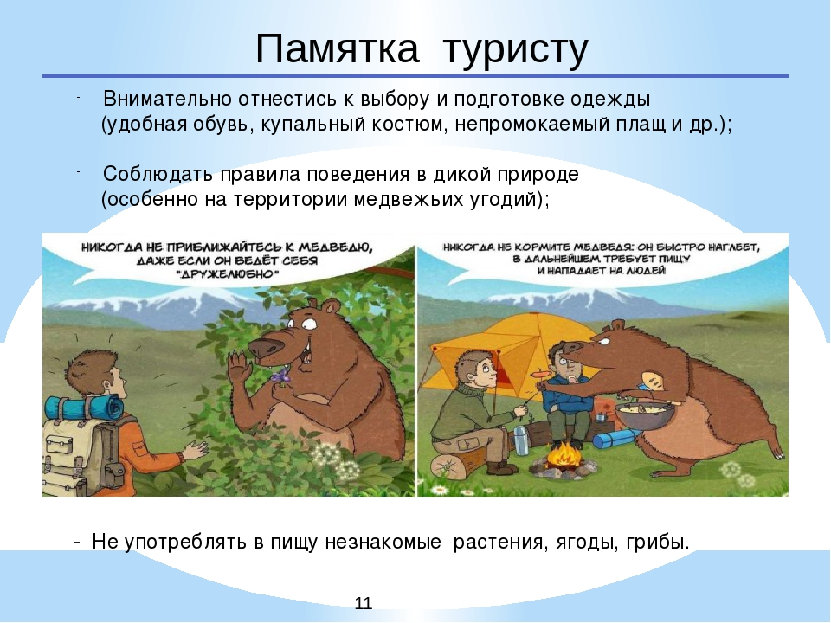

ПРИЛОЖЕНИЕ №2
Название познавательного маршрута | «Античный мир на территории современной России. История древних цивилизаций» (Мясниковский р-н, х. Недвиговка, археологический музей-заповедник «Танаис»)
Ресурсы о районе маршрута | https://www.museum-tanais.ru/
Характеристика маршрута | «Танаис» - первый из созданных в России археологических музеев-заповедников на территории России. Его основу составляют участки античного города Танаиса, открытые в результате исследований Нижне-Донской экспедиции Института археологии Российской Академии наук. Город, названный по имени реки Танаис (Дон), в устье которой при впадении ее в Меотиду (Азовское море) был основан, почти восемь столетий играл значительную роль в экономической и политической жизни городов Северного Причерноморья и пограничных с ними пространств Великой Степи.
Предполагаемая целевая аудитория | Обучающиеся 5-6 классов; 7-8 классов, 9-11 классов
Сезон | Весна, лето, осень
Ключевые направления | #История #Наследие #Традиции #Родной_край  #Отечество #Природа #Исследователи #Профессия #Культура
Маршрут интегрируется в образовательные программы | Образовательные программы основного общего образования (предметные области по ФГОС – история, география)  в рамках внеурочной деятельности:  - регионоведение;  -дополнительные общеобразовательные программы (туристско-краеведческой направленности);  - программы воспитательной работы
Возможный уровень познавательной/образовательной нагрузки | - исследовательский;  - досуговый;  - ознакомительный;  - углубленный в рамках изучения учебного предмета;  - исследовательский
Доступность для детей с ОВЗ и детей-инвалидов | Доступен для детей с ОВЗ различных нозологий в составе смешанных групп (при сопровождении ассистентом или тьютором) при отсутствии противопоказаний средней физической нагрузки.
Продолжительность маршрута | 1 день
Цель и задачи маршрута | Цель: Изучение исторического и культурного наследия края.  Задачи:  - развитие познавательного интереса к истории родного края;  - углубление знаний, полученных обучающимися на занятиях;  - привитие навыков исследовательской деятельности.  Программа маршрута:  На маршруте учащиеся посетят выставки:  - «История археологических исследований Танаиса» рассказывает о вехах археологический исследований древнего города и его некрополя, начиная с XIX века по настоящее время. Отдельный раздел выставки посвящен известным ученым, археологам и историкам, посвятившим себя изучению Танаиса;  - «Музей исторического костюма» знакомит посетителей с древнегреческим, боспорским, древнеримским, скифским и сарматским костюмами, подлинными предметами, дополняющими костюмы: бусы, подвески, браслеты, серьги, колечки, фибулы, пряжки, зеркала, гребни, предметы торевтики, остатки бисерно-бляшечной расшивки одежды из погребений.  В экспозиции имеется новейшее мультимедийное оборудование – единственная в Ростовской области 3D пирамида, демонстрирующая виртуальные античные прически и украшения из драгоценных металлов, хранящиеся в спецфонде музея-заповедника. С ее помощью обучающиеся смогут примерить на выбор виртуальные костюмы разных народов античной эпохи: женские – боспорский, сарматский и греческий; мужские – скифский и греческий.  Также увидят:  - городище Танаис - музеефицированные раскопы античного города на площади около 2 га. Основная их часть - центральный четырехугольник городища - оборудована деревянным помостом, обеспечивающим посетителям, в том числе маломобильным, всесезонный осмотр законсервированных остатков оборонительных сооружений, общественных построек, домов жителей Танаиса.  - макет оборонительных сооружений Танаиса - экспозиция под открытым небом непосредственно на территории усадьбы заповедника, включающая вход в город (калитка в оборонительной стене) и две башни, с обеих сторон фланкирующие ее.  - Римский мост - научная реконструкция;  - хижина меота - в основу реконструкции положены результаты раскопок Подазовского городища, располагавшегося на левом берегу Дона, на территории г. Азова. Выполнена в масштабе 1:2 с соблюдением всех конструктивных элементов: купольной печи, очага и лежанок.  - «Башня поэтов». Около «Башни поэтов» проходят театрализованные праздники музея-заповедника. Это место отдыха посетителей и сотрудников музея.
Уровень усвоения материала (подведение итогов) | Викторина (тестирование), творческие работы по итогам прохождения маршрута
Блок информационного обеспечения | Портфель экскурсовода (фото объектов показа, картографический материал)
Стоимость | Проезд на экскурсионном автобусе, оплата экскурсоводу, проживание, питание и платные экскурсии
Фотоматериал | 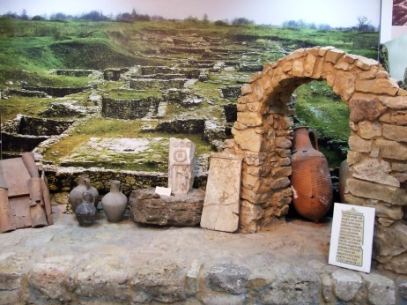  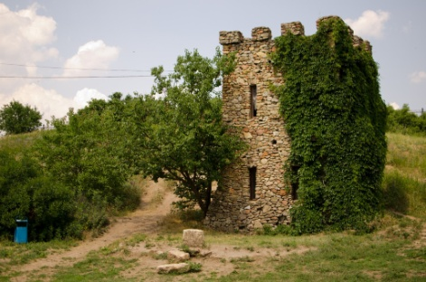 «Башня поэтов»  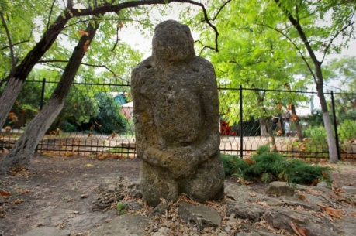  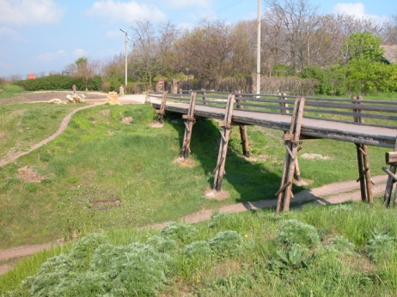 «Римский мост»

